BIRCOprotect 100 Rinne Nr. 2 1% Gefälle l/b/h 1000/200/190-200mm feuerverzinkte 4mm-Massivstahlzarge Combi-Verschluss...

BIRCO

Eigenschaften

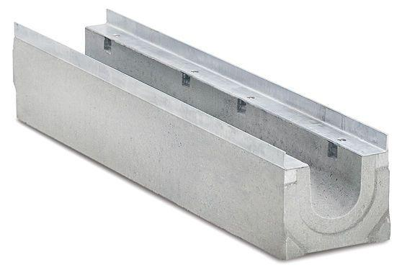

GTIN:

4037084109820

HAN:

042002

Ausführung Rinne

Kastenrinne

Form

gerade Rinne

Werkstoff

Beton

Breite (mm)

200,00

Einbaubreite (mm)

205,00

Höhe (mm)

190,00 - 200,00

Länge (mm)

1.000,00

Belastungsklasse

A 15, B 125, C 250, D 400, E 600, F 900

Werkstoff Kantenschutz

Stahl

Neigung Gefälle (%)

1,00

Nennweite DN

100,00

Zusatzinformationen

Feuerverzinkte Combi-Verschluss-Massivstahlzarge, einsehbahre Dichtungsfuge